Saint Pedro Poveda College Grabe School Department HEKASI 6
Handout bilang 2

Ang Topograpiya at mga Likas na Yaman ng Pilipinas
Ang Pilipinas ay isang kapuluan o arkipelagong binubuo ng 7,107 na malalaki at maliliit na mga pulo. Ito ay matatagpuan sa Timog-Silangang Asya at may lawak ng lupaing 300,000km². Ang Pilipinas ay may baku-bakong lupa at paliku-likong baybayin na may kabuuang sukat na 36,289 kilometro. May pinakamahabang di-tuluy-tuloy na baybayin sa buong daigdig na magagamit sa sistema ng transportasyon at nakatutulong sa pambansang kaunlaran kung magagamit ng wasto.
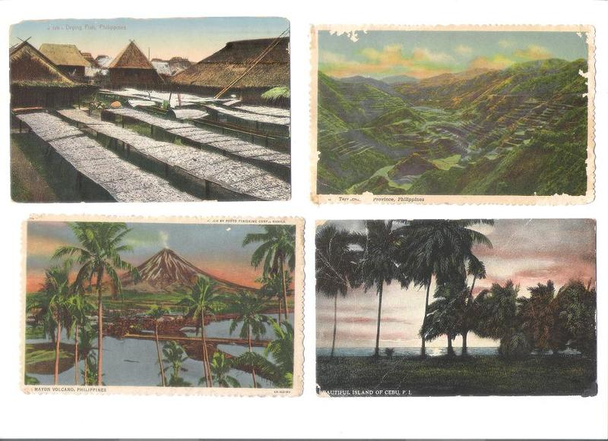
Mapalad tayong mga Pilipino dahil ang ating bansa ay biniyayaan ng mayamang kalikasan. Ang mga likas na yaman ay mahalagang sangkap ng isang maunlad na bansa. Natutugunan nito ang mga materyal na pangangailangan ng mga mamamayan at ng pamahalan. Ngunit sa kabila nito, bakit nananatiling hirap sa pag-ahon ang ating bansa? Maraming dahilan ngunit pangunahin ay ang maling paraan ng paggamit at paglinang sa ating likas na yaman. Kaya ating alamin kung paano natin mapapangalagaan ang ating likas na yaman upang mapakinabangan ng lubos at maghatid sa atin sa kaunlaran.

Alam mo ba?
Topograpiya – ay ang masusing pag-aaral ng anyo o hugis ng isang bansa.
Likas na Yaman – ang pinagkukunan ng anumang bagay na makakatugon sa pangagailangan ng tao.
Department of Evironment ang Natural Resources o (DENR)
-ang nangangasiwa sa mga likas na yaman ng bansa.
Mga Uri ng Likas na Yaman
Yamang Hindi Nauubos – mga nanatiling yaman at patuloy na makukuha ng mga tao kagaya ng lupa, tubig, at hangin. Hindi man ito nauubos ay unti-unti rin namang nasisira o bumababa ang kalidad dahil narin sa kapabayaan,pang-aabuso ng mga tao, at minsan ay dala ng kalamidad sa bansa.
Yamang Nauubos o Hindi Napapalitan – Ito ang mga yamang mineral tulad ng ginto, pilak, langis, petrolyo, buhangin atbp. Hindi na ito mapapalitan kapag naubos na sa minahan.
Yamang Napapalitan – Mga likas na yamang maaring gawan ng paraan na maibalik o mapalitan. Halimbawa nito ay halaman, isda, hayop,yamang dagat atbp.

Mga Anyong Lupa at Likas na Yaman nito
Kapatagan Plain  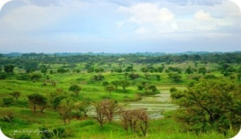 | - Malawak na lupaing patag na maaring sakahan at taniman.  - Tinatawag ang gitnang Luzon na Kamalig ng Palay ng Pilipinas dahil ito ang pinakamalawak ng kapatagan ng bansa kung saan nagmumula ang malaking produksyon ng palay sa bansa.
Lambak Valley  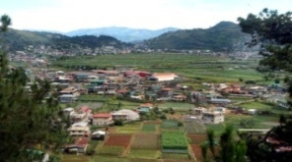 | - Isang mahaba at mababang anyong lupa.  - Nasa pagitan ng bundok at burol at karaniwang may ilog o sapa dito.  - Lambak ng Cagayan ang pinakamalaking lambak sa bansa.  - Lambak ng La Trinidad ay tinaguriang Salad Bowl ng Pilipinas.
Talampas Plataeu  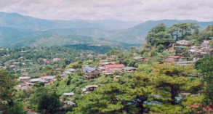 | - Mataas ngunit patag ang ibabaw. Ang talampas ng Bukidnon at ang kinikilalang Summer Capital of the Philippines-ang Baguio ay magandang halimbawa ng talampas.
Burol Hill  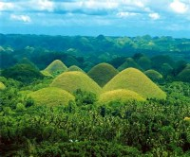 | - Mataas na anyong lupa ngunit mas mababa kaysa sa bundok.  - Ang Chocolate Hills sa Bohol ang pinupuntahan ng maraming dayuhan dahil sa kagandahan nito.
Bundok Mountain  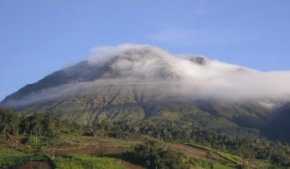 | - Mataas na anyong lupa na mataas kaysa burol.  - Pabilog o patulis ang taluktok nito.  - Bundok Apo – pinakamataas na bundok sa Pilipinas sa taas na 2 954 metro.
Bulubundukin Mountain Range  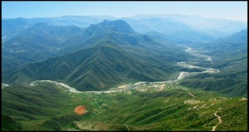 | - Hanay ng mga bundok.  - (Hal. Bulubundukin ng Sierra Madre, Cordillera, Zambales, at hanay ng mga bundok sa Mindanao
Bulkan Volcano  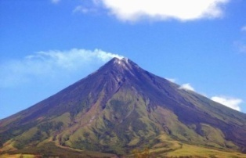 | - May anyo at hugis na tulad ng bundok ngunit maaari itong sumabog anu mang oras.  - Nagbubuga ng gas, apoy, asupre, kumukulong putik o Lava, abo, at bato.  - Ang Pilipinas ay nasa Sona ng Ring of Fire sa Pasipiko dahil dito makikita ang ¾ ng mga aktibong bulkan sa buong mundo.  - Tinatayang may 200 bulkan sa bansa at 22 sa mga ito ay aktibo.
Tangway Peninsula  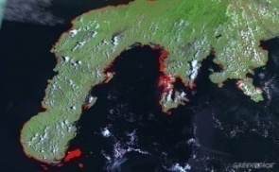 | - Tangway ang tawag sa anyong lupa na nakausli ng pahaba at napaliligiran ng tubig. Ang Zamboanga Peninsula ay isang halimbawa ng tangway.
Tangos Cape  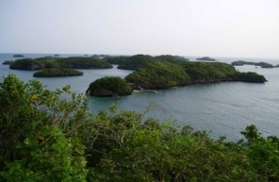 | - May pagkakatulad sa tangway ngunit mas maliit. Ilan sa mga halimbawa ay ang Tangos ng Bolinao, at Tangos Engaño
Delta  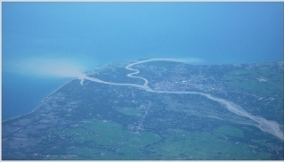 | - Kakaibang uri ng anyong lupa sapagkat ito ay ang mga naipong putik at buhangin sa bunganga ng ilog. Maganda itong taniman dahil sa matabang lupa. Matatagpuan ito sa Agno River Delta, Cagayan River Delta, at Pampanga River Delta.

Yamang Lupa
- Itinutruring na bansang agrikultural ang Pilipinas dahil ito ay nagtataglay ng malalawak at matatabang lupaing angkop sa iba’t ibang pananim. Sa Pilipinas, pagsasaka ang pangunahing hanap-buhay ng dito, dahil ang kabuuang lawak ng bansa ay umaabot sa 300 000 km2.
- Ang kapatagan ay mainam na taniman ng palay, mais, gulay, kape, kakaw, prutas, at pagkaing-ugat.
- Ang abaka, ramie, pinya, kapok, at bulak kasama din ang tubo, tabako, at niyog na nakapagbibigay ng iba’t-ibang produkto. Ang NIYOG ang tinagurian “Puno ng Buhay” sapagkat bawat parte nito ay kapakipakinabang.
- May iba’t ibang lugar sa Pilipinas na kilala dahil sa mga produktong nanggagaling sa kanila, ito ang mga sumusunod: Lambak ng La Trinidad ang “Salad bowl ng Pilipinas”; Ilocos ang “Rehiyon ng Tabako”; Gitnang Luzon ang “Kamalig ng Palay ng Pilipinas; Rehiyon ng Bicol bilang “Rehiyon ng Abaka”.
Matalinong Paggamit ng Yamang Lupa
Crop rotation- pagpapalaki o pagtatanim ng magkakaibang pananim sa loob ng isang taon sa parehong lupa. Hal. Minumungkahi ang pagtatanim ng mani, mais, halamang-ugat, monggo pagkatapos ng pag-aani ng palay upang manumbalik ang nawalang sustansya ng lupang taniman.
Terracing o Sloping Agriculture Land Technology (SALT)- ito ang paggawa ng mga baitang sa mga dalisdis na nakakatulong upang maiwasan ang pagguho ng lupa dahil sa mabilis na pag-agos ng tubig-ulan. Sa halip, napipigil ang tubig at nagagamit sa irigasyon ng mga pananim. Hal. Hagdan-hagdang palayan sa Ifugao
Strip cropping - pagsasalit-salit o pagsisingit ng ibang panamin at pumupigil sa pagguho ng lupa. Hal. Ang puno ng saging ay maaring salitan ng citrus, kakaw,at kape
Paggamit ng Organikong Pataba tulad ng nabubulok na halaman at dumi ng hayop.
Paglulunsad ng Integrated Pest Management o (IPM) – humihikayat sa mga magsasaka na gumamit ng organic bio-control agent sa halip ng mga kemikal na pesticide at insecticide.
Yamang Gubat
- Tinatayang may 100 000 ektarya ng kagubatan ang nawawala taun-taon dahil sa patuloy na pag-putol sa mga puno at pagpapatayo ng komersyal na pook at mga lansangan.
- Legal man o ilegal ang paraan ng pagkakaingin ay nakakasira pa rin ito sa kagubatan. Hal. Landslide at Pagbaha
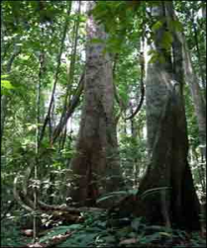
Limang Uri ng Kagubatan na Matatagpuan sa Pilipinas
Dipterocarp – Binubuo nito ang ¾ ng mga kagubatan sa buong Pilipinas at siyang pinagkukunan ng pinakamalaking produksyon ng Tabla. Kabilang dito ang mga punongkahoy na Lauan, tanguili, apitong, yakal, at mayapis na karaniwang ginagamit sa konstruksiyon at ibang produkto tulad ng muwebles at ornamental na dekorasyon sa bahay at gusali.
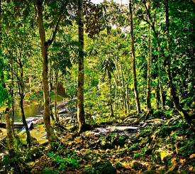
Molave – Tumutubo sa mga lugar na may panahong tuyo at basa at sa matataas na lugar. Kabilang dito ang mga puno ng Narra, tindalo, ipil, dao, at banuyo na tinuturing na magaganda at matibay na uri ng kahoy.

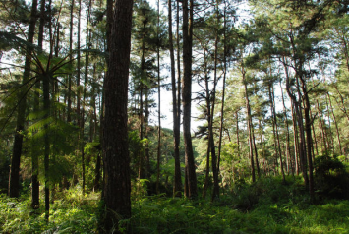
Pino – Karaniwang matatagpuan sa matataas na kabundukan sa hilagang Luzon at Mindoro. Ang mga punong pino ay may taglay na resin na ginagawang alkitran na ginagamit sa pagtitimpla ng pintura.

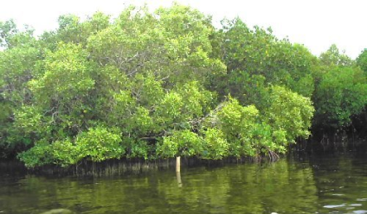
Bakawan – Tinatawag ng mga eksperto na “Ina ng dagat” sapagkat ito ay mainam na tirahan ng mga maliit na isda. Matatagpuan ito sa mga lugar na matubig kagaya ng latian, ilog, batis, at baybaying-dagat. Halimbawa ng mga punong ito ay ang nipa, busain, pototan, at tangal.
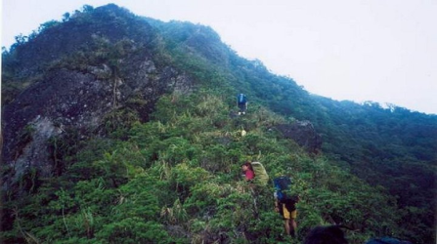
Malumot o Mossy – Matatagpuan sa mataas na bulubundukin na may matatarik na gilid. Halimbawa nito ang pako, mosses, at orkidya na tumutulong mapigilan ang erosion o pagguho ng lupa.

Matalinong Paggamit ng Yamang-Gubat
Reporestasyon - ang muling pagtatanim ng mga puno sa mga kagubatang nahawan na. Hal. Reforestation project sa Daluperep, Itogon, Benguet.
Total Log Ban –Pinipigilan ang mga abusado at illegal na namumutol ng puno at maisalba ang nauubos ng kagubatan sa bansa. Oplan Sagip Gubat – pagsagip sa natitirang matandang kagubatan at pinaiiral ang total log ban sa maraming lugar.
Pangangalaga sa kagubatang bakawan - tinatayang may 4 432 ektaryang bakawan ang nawawala taun-taon. Ang bawat ektaryang nawawala ay katumbas ng 1.08 toneladang kabawasan sa ani ng isda bawat taon.
Ipinatayo ng DENR ang Wildlife Rescue Center at pinatupad ang Integrated Protected Areas System na naglalayong mapangalagaan ang mga hayop at ibong nanganganib na maubos tulad ng Philippine Eagle, tamaraw, pilandok, pawikan atbp. Kasama ring nililigtas ang mga halaman tulad ng orkidya, kamya, pitogo, pako atbp.
Nakikipagtulungan din ang DENR sa mga tauhan ng militar, laban sa ilegal na pagtotroso. Hal. MV Bantay Kalikasan, patrol ship ng DENR.
Yamang Mineral
Ang yamang mineral ay mahalagang sangkap sa paggawa. Ang mahahalagang mineral na matatagpuan sa ating bansa ay ginto, bakal, nickel, chromite at marmol. Ang Benguet, Mt. Province, Surigao, at Camarines Norte ay halimbawa ng malalaking minahan sa bansa.
Metal | Di-Metal | Panggatong na Mineral
Tanso, ginto, bakal, manganese, chromite (hal. Gamit sa paggawa ng alahas) | Silica, apog, marmol, guano (Hal. Gamit sa mga konstruksiyon) | Langis, karbon

Matalinong Paggamit ng Yamang Mineral
Pinatupad ng DENR ang pag-iingat sa pagmimina, quarrying o pagtitibag, pagsunod sa mga batas pangkapaligiran, at paggamit ng teknolohiya upang maiwasan ang mga sakuna, pagkasira ng lupa, at polusyon
Adopt a Tree, Adopt a Mining Forest Movement - nagsasagawa ng reforestation ng mga pinagminahan sa tulong din mismo ng mga kompanya ng minahan
Mga Anyong Tubig at Likas na Yaman nito
Ilog River  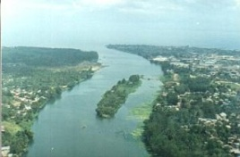 | - Mahaba ngunit makipot na anyong tubig na napapaligiran ng lupa.  - Ang tubig nito ay umaagos patungong dagat.  - May 132 ilog sa bansa  - Ang ilog ng Cagayan na may sukat na 253 kilometro, ang pinakamahaba at pinakamalaki sa Pilipinas.
Dagat Sea  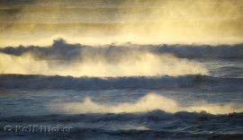 | - Malaking katawang tubig na maalat at higit na maliit sa karagatan.  - Ang West Philippine Sea at Dagat ng Sulu y ilan sa mga halimbawa.
Karagatan Ocean  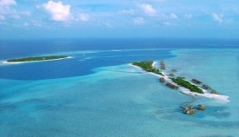 | - Ang tawag sa pinakamalaking anyong tubig.malalaking barko ang naglalayag dito.  - Ang Karagatang Pasipiko o Pacific Ocean ay matatagpuan sa Silangang bahagi ng Pilipinas.
Golpo Gulf  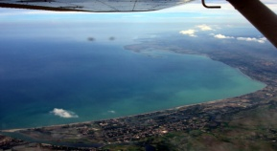 | - Bahagi ng karagatan at karaniwang nasa bukana ng dagat.  - Ang Golpo ng Moro ang pinakamalaki sa Pilipinas
Lawa Lake  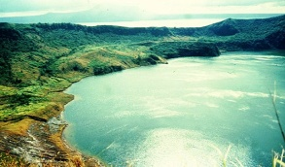 | - Anyong tubig na napaliligiran ng lupa.  - May 59 na lawa sa Pilipinas  - Ang Laguna, Lanao, Taal, Mainit, Naujan, at Buluan ang anim na may pinakamalaking lawa sa bansa.
Talon Falls  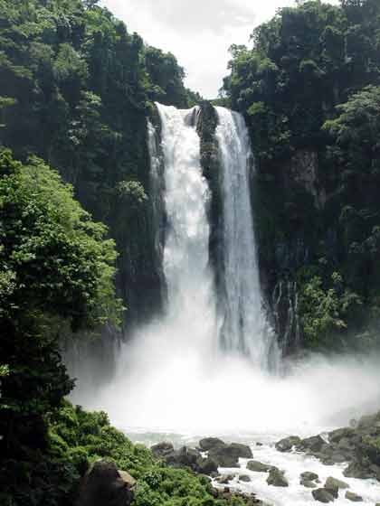 | - Isang anyong tubig na bumabagsak mula sa mataas na lugar o dalisdis  - Pinagkukunan ng lakas-hydro ang talon ng Maria Cristina (Lanao del Norte) at Botocan (Laguna) at nagtutustos ng elektrisidad
Look Bay  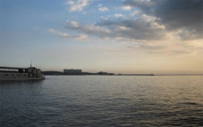 | - Bahagi ng dagat na papasok sa baybayin.  - Ang look ng Maynila ang itinuturing na pinakamainam na likas na daungan sa Dulong Silangan.
Bukal Spring  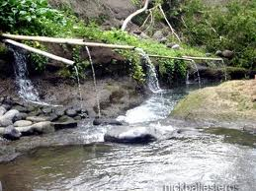 | - Bukal – tubig na mula sa ilalim ng lupa.  - May mga bukal sa Albay at Los Baños, Laguna.
Kipot Strait  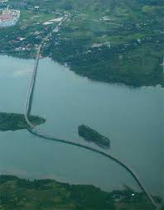 | - makitid na daanang-tubig na pinagdudugtong ang dalawang mas malaking anyong tubig.  - Ang Kipot ng San Juanico sa Visayas ang humahati sa Samar at Leyte. Samantala, pinagdurugtong naman ng San Juanico Bridge ang Samar at Leyte.

Yamang Tubig
- Ang ating bansa ay isang likas na pangisdaan dahil tayo ay napaliligiran ng katubigan. Mayroong 65 na uri ng isdang itinuturing na komersyal. Ang mga koral, perlas, at mga halamang dagat ang iba pang yamang tubig sa ating bansa. Ang lalawigan ng Sulu ay tanyag sa magagandang perlas na nakukuha rito. Ang lalawigan ng Palawan, Cebu, Quezon, Sorsogon at Camarines Norte ay ilan sa magaganda at malalaking pangisdaang dagat sa bansa. Sa lugar ng Mindoro, Agusan, at Batangas makikita ang malalaking pangisdaang tubig-tabang.
- Mula sa Tubig-tabang makukuha ang mga sumusunod: Tilapia, kanduli, Karpa, bagus, dalag, hito, igat, alimango, tulya, hipon, kuhol, suso, at talangka. Ag Pandaka Pygmaea, ang pinakamaliit na isda sa mundo ay matatagpuan sa Lawa ng Buhi sa Camarines Sur.
- Mula naman sa tubig-alat makukuha ang mga sumusunod: Tambakol, alumahan, hasa-hasa, dalagam-bukid, lapu-lapu, tulingan, galunggong, alimasag, tahong, suwahe, sugpo at pusit.
- Noong 2001, ang Pilipinas ang pangalawa sa pinakamalaking prodyuser ng aquatic plants (kasama ang seaweeds)
Matalinong Paggamit ng Yamang Tubig
- Hindi paggamit ng mga kemikal tulad ng Cyanide na nakakalason at nakamamatay hindi lamang sa mga isda kundi sa mga taong kumakain ng isang naapektuhan ng kemikal na ito.
- Pagbabawal sa paggamit ng dinamita o paputok na mapanganib at pumapatay din sa maliliit na isda at iba pang yamang-dagat.
- Pagbabawal sa paraang muro-ami, ito ay patataboy sa kawan ng mga isda papunta sa pinong lambat sa pamamagitan ng pagsira sa mga korales na tirahan ng mga isda.
- Maayos na sistema ng pagtatapon ng mga dumi ng pagawaang malapit sa ilog o dagat

Mga Programa at planong isinasagawa ng mga ahensya ng pamahalaan:
Bureau of Fisheries and Aquatic Resources (BFAR) – pangangalaga, pagpapaunlad, at pagsasaliksik ukol sa mga yamang- dagat
Bantay Dagat Program - kampanya laban sa ilegal na pangingisda na pinatupad ng Presidential Committee on Anti-Illegal Fishing. Noong 1989, nagtalaga ang BFAR ng 3 468 na tagapangalaga at tagabantay sa pagpapatupad ng programang ito.
Fishery Sector Program – naglalayong mapalitan ang imbak na mga isda sa pamamagitan ng paglalagay ng artificial reefs
Seafarming o pagpaparami ng isda sa mga baybayin proyekto sa look ng Cavite, Pangasinan, Cebu, Sulu, Tawi-Tawi, at Zamboanga.
Coastal Environmental Program o paglilinis at pangangalaga sa mga katubigan at lupaing kaugnay na naaapektuhan ng polusyon.

Yamang Enerhiya
- Ang Department of Energy o (DoE) ang nangunguna sa pag-aaral upang mapaunlad ang sistema ng paggamit ng enerhiyang nagmumula sa mga karagatan, hangin, solar, hydroelectric, geothermal, at biomass.
Enerhiya | Geothermal | Hydropower
Saan nagmumula | Init mula sa Bukal, bulkan | Talon at Dam
Mega-watts | 1 932 megawatts | 11 677 megawatts
Lugar sa bansa | Tiwi (Albay), Makban (Laguna), Tongonan (Leyte). | Maria Cristina Falls, Botocan Falls

- May 14 na rehiyon ang Pilipinas na pinagmumulan ng uling na panggatong at 11 mina ng langis na nagbigay ng 1.67 milyong bariles noong 1994.
- Mga di-kumbensyunal na pinagmumulan ng enerhiya:
1. bagaso at agriwaste
2. photovoltaics cells o solar cells at windmills (Batanes, Tawi-Tawi at Ilocos Norte)
- Ang DOST at Energy Research and Development Dision (PCIERD) ng National Oil Company ay gumawa ng pananaliksik sa mga alternatibong pinagkukunan ng enerhiya gaya ng solar cells upang matulungan mamamayan at pamahalaan sa pagpapaunlad ng mga yamang-mineral at katutubong pinagmumulan ng enerhiya.

Epekto ng Topograpiya sa Pambansang Kaunlaran
Positibong Epekto | Negatibong Epekto
- Maganda ang lokasyon ng Pilipinas sapagkat sentro ito ng distribusyon ng mga produkto sa Timog-Silangang Asya.  - Napakahaba ng baybayin ng bansa kaya’t napakarami ng magagandang pangisdaan.  - Katatamtaman ang klima sa maraming lugar sa bansa dala ng hangin mula sa karagatang nakapaligid sa kapuluan.  - Mula sa mga anyong lupa at anyong tubig ay makukuha ang maraming likas na yaman. | - Dahil ang Pilipinas ay isang archipelago, suliranin ng bansa ang isyu ng rehiyonalismo. Madalas na nagkakanya-kanya ang mga pangkat etnoliggwistiko sa bansa.  - Maraming lugar lalo na ang mga liblib na hindi naabot ng gobyerno.  - Mabagal ang transportasyon at komunikasyon dahil magkakalayo ang mga pulo.  - Banta rin sa kaligtasan ng maraming Pilipino ang pagkakaroon ng maraming aktibong bulkan.  - Dahil tayo ay napaliligiran ng tubig ay madalas din ang pagpasok ng bagyo sa kapuluan, at ang mabilis na pagtaas ng tubig ay nagdudulot ng pagbaha lalo na sa panahon ng tag-ulan.

Pagsasanay at Pagpapahalaga:
A. Punan ang tsart ng mga produktong nagmumula sa iba’t ibang yamang likas.
Yamang Lupa | Yamang Gubat | Yamang Mineral | Yamang Tubig

B. Basahin ang mga pahayag at tukuyin kung ito ay Tama o Mali.
___________1. Ang Bicol ay pinagkukunan ng abaka.
___________2. Maraming yamang mineral na matatagpuan sa Pilipinas.
___________3. Ang Gitnang Luzon ang tinaguriang “Salad Bowl” ng Pilipinas.
___________4. Ang isda ay matatagpuan sa halos lahat ng dako ng Pilipinas.
___________5. Ipinatupad ang Total Log Ban upang alagaan ang mga nauubos na yamang tubig.
C. Sagutin ang mga tanong.
1. Dapat bang pangalagaan ang mga likas na yaman? Bakit? ________________________________________________________________________________________________________________________________________________________________________________________________________________________________________________________________________________________________________________________________________________________________________2. Bakit kailangang iwasan ang pagkasira ng kagubatan? ________________________________________________________________________________________________________________________________________________________________________________________________________________________________________________________________________________________________________________________________________________________________________3. Nararapat bang pangalagaan ang tubig? Ipaliwanag. ________________________________________________________________________________________________________________________________________________________________________________________________________________________________________________________________________________________________________________________________________________________________________
~Walang imposible sa Diyos~

